13.10.2019
Algorytmy numeryczne - Zadanie 1
Paweł Krause
253983

- Cel sprawozdania
Porównanie dokładności dla poszczególnych sposobów liczenia funkcji $e^{x}$ używając szeregu Taylora.

- Założenia

  - Badanie dokładności przeprowadzone zostało w języku Java 11. Wszystkie obliczenia zostały przetestowane na
1 milionie argumentów oddalonych od siebie w jednakowej odległości.

  - W celu ograniczenia wielkości pliku wynikowego, wyniki badań są pakowane w paczki po 100 elementów, a następnie są uśrednione i wpisane do pliku.

  - Aby oszacować błąd obliczeń wyniki porównywane są z wbudowaną funkcją Math.exp()

- Hipoteza 1 - Sumowanie szeregu od końca daje dokładniejsze wyniki niż sumowanie od początku.

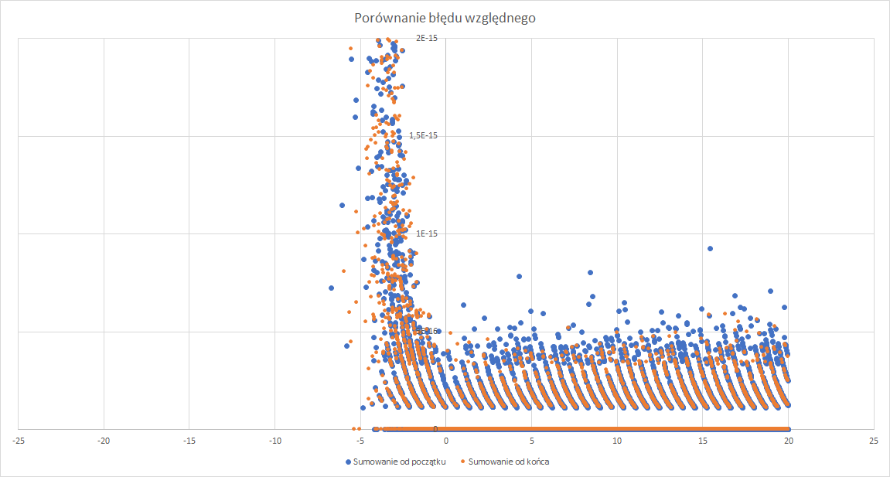
Wykres 1
  - Analiza wyników i wniosek
Z podanego Wykresu 1 można odczytać, że dla przedziału od <-10; 0> wyniki są mieszane. Nie można ocenić który sposób jest lepszy, dla potęg z przedziału od 0 do 20 błąd względny dla sumowania wyrazów od początku jest w większości przypadków większy niż dla sumowania od końca.
Można wywnioskować, że sumowanie wyrazów ciągu zaczynając od końca jest bardziej dokładne niż robienie tego od początku. Wyrazy ciągu są malejące więc zaczynanie od końca, czyli od najmniejszych z cyfr pozwala na zminimalizowanie utraty precyzji spowodowanej ograniczeniami typu double.

- Hipoteza 2 - Używając rozwinięcia wokół 0 (szereg MacLaurina), przy tej samej liczbie składników szeregu dokładniejsze wyniki uzyskujemy przy małych argumentach.

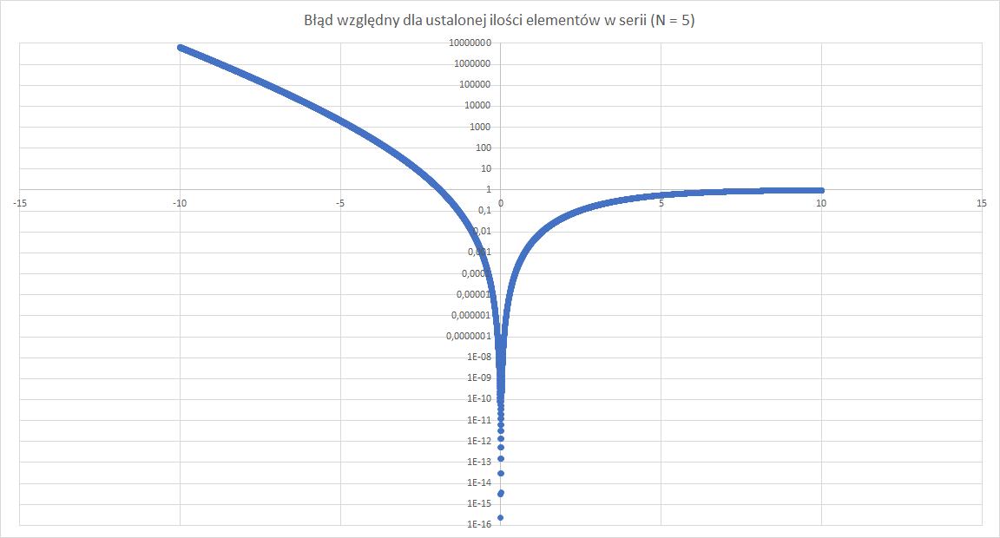
Wykres 2
  - Wniosek i analiza wyników
Na Wykresie 2 błąd dla argumentów blisko 0 jest bardzo mały i zaczyna rosnąć wraz z oddalaniem się od tego punktu. Można wywnioskować, że wzrost odległości od zera skutkuje zwiększeniem się błędu względnego.

- Hipoteza 3 - Sumowanie elementów obliczanych na podstawie poprzedniego daje dokładniejsze wyniki niż obliczanie bezpośrednio ze wzoru.

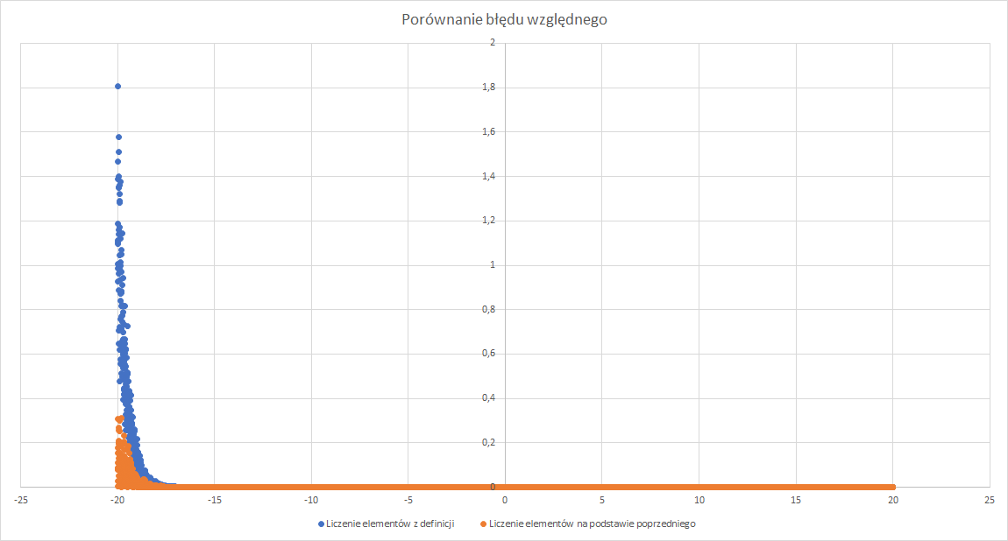
Wykres 3
  - Wniosek i analiza wyników
Na podanym Wykresie 3 można zauważyć, że w przedziale od -20 do -15 błąd względny elementów liczonych z definicji jest znacznie większy od błędu elementów liczonych na podstawie poprzedniego. Można wywnioskować że sposób liczenia ich z definicji jest mniej dokładny niż liczenie ich na podstawie poprzedniego w serii.

- Pytanie 1 – Jak zależy dokładność obliczeń (błąd) od liczby sumowanych składników?

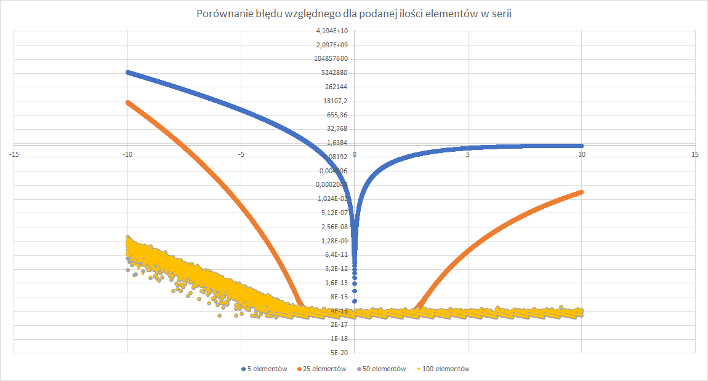
Wykres 4
  - Odpowiedź
Na podanym Wykresie 4 można zauważyć, że wraz ze wzrostem ilości elementów w ciągu błąd maleje.

- Pytanie 2 – Ile składników w zależności od argumentu należy sumować aby otrzymać dokładność 10⁻⁶?

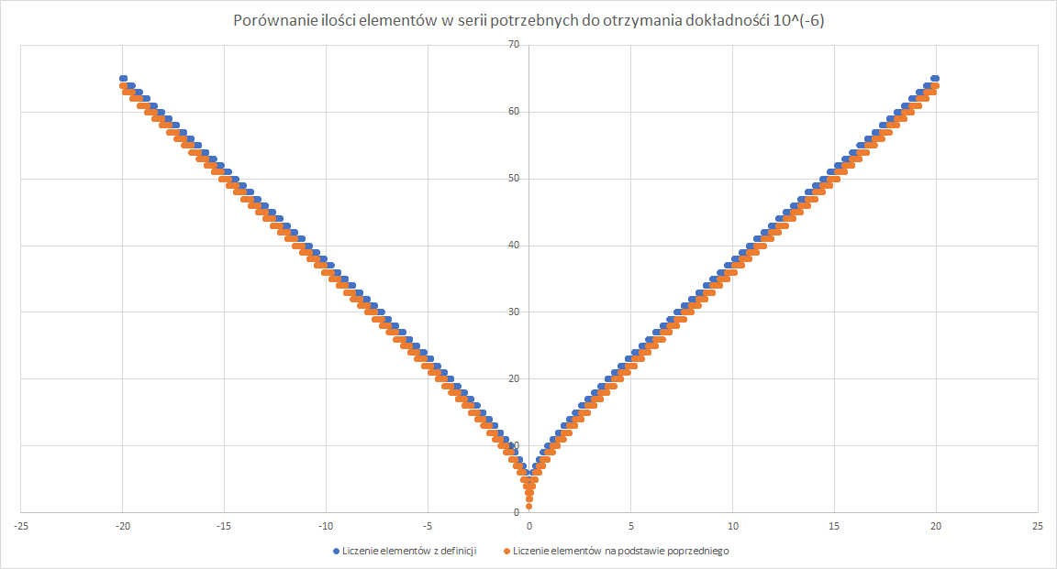
Wykres 5
  - Odpowiedź
Na podanym Wykresie 5 można zauważyć, że ilość elementów potrzebnych do otrzymania pożądanej dokładności rośnie wraz z oddalaniem się od 0.

